Проект
Решения о предоставлении разрешения на условно разрешенный вид использования «Для индивидуального жилищного строительства»: в отношении земельного участка ЗУ 1 площадью 1000 кв.м. образованного в результате раздела земельного участка с кадастровым номером 38:06:100922:3591 площадью 1960 кв.м., расположенного по адресу:
Российская Федерация, Иркутская область, муниципальный район Иркутский, сельское поселение Хомутовское, деревня Куда, улица Культурная, земельный участок 10

Учитывая заявление Нишонова З.Р. о предоставлении разрешения на условно разрешенный вид использования «Для индивидуального жилищного строительства»: в отношении земельного участка ЗУ 1 площадью 1000 кв.м. образованного в результате раздела земельного участка с кадастровым номером 38:06:100922:3591 площадью 1960 кв.м., расположенного по адресу:
Российская Федерация, Иркутская область, муниципальный район Иркутский, сельское поселение Хомутовское, деревня Куда, улица Культурная, земельный участок 10.
Схема расположения земельного участка, в отношении которого подготовлен проект решения о предоставлении разрешения на условно разрешенный вид использования
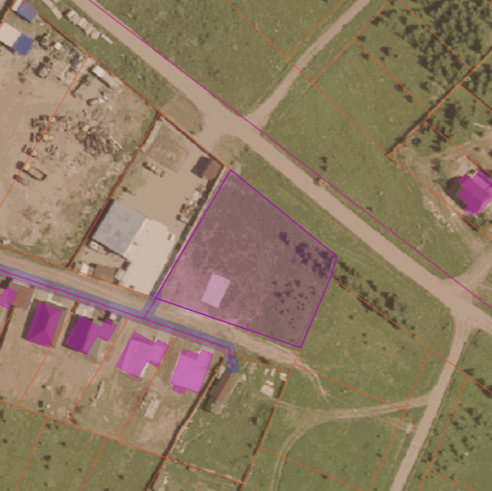
:3592
:4971
:3590
Ул.культурная
:8709

